DESCRIZIONE DEL PROGRAMMA “dbΑΩ”

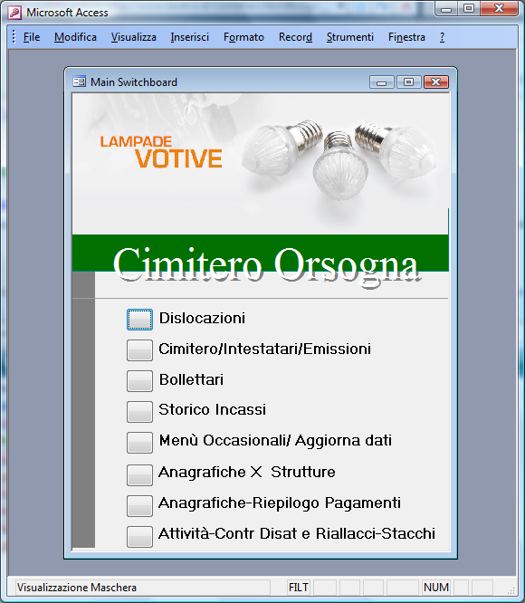
SOFTWARE DI GESTIONE CONTRATTI E INCASSI DELLE LAMPADE VOTIVE, CON EMISSIONE BOLLETTINI E IMPORTAZIONE AUTOMATIZZATA DEI RELATIVI PAGAMENTI.
Introduzione
“dbΑΩ” è scritto utilizzando Microsoft ACCESS ed il linguaggio VISUAL BASIC e si basa sul database ACCESS / SQL Server.
Esso permette di gestire i dati in modo semplice, grazie all’interfaccia di Windows e sono previste Password per Amministratore ed Utenti e Diritti di Accesso agli oggetti del database che rendono il sistema protetto e sicuro. E’, inoltre, possibile eseguire stampe dirette di schede o di report più complessi visibili a video.

Nella realizzazione si è cercato di rendere il prodotto facile da usare e nello stesso tempo capace di notevole potenza e velocità nei calcoli e nella ricerca dei dati.
Il programma è stato strutturato in modo da poter essere utilizzato in ambiente multiutente così da gestire i dati in rete in modo efficiente. L'applicazione è stata divisa in due file di database. Il file che contiene le tabelle dei dati sul server di rete e il file del software, installato sui computer dei singoli utenti.
È disponibile una versione per un singolo cimitero oppure una per gestirne diversi contemporaneamente.

Presentazione Aziendale

LOGICA s.n.c. è una società, certificata ISO 9001:2000, specializzata in :
- software di gestione produzione
- consulenza, fornitura, installazione e manutenzione di sistemi IT (Information Tecnology)

LOGICA si avvale di professionisti e personale qualificato, con grande esperienza maturata negli anni con piccole e medie imprese e nella Sevel (Fiat), per i quali ha sviluppato sistemi di automazione industriale e gestione della produzione e nella pubblica amministrazione realizzando sistemi hardware e software e consulenza per progetti di e-governance.

LOGICA considera i suoi clienti come partner e si preoccupa di collaborare con essi per facilitare l’utilizzo delle procedure, mettendo a loro servizio la massima disponibilità in termini di tempo e di professionalità, fornendo, altresì, il servizio di teleassistenza per dare la possibilità di interagire in modo diretto ed immediato.

Per lo sviluppo di “dbΑΩ”, si è avvalsa di consulenza altamente specialistica e di alto profilo professionale nel settore dell’impiantistica e gestione cimiteriale per rispondere, nel migliore dei modi, alle esigenze e alle aspettative di efficienza e semplicità delle ditte che svolgono tali servizi.

La ditta, leader nel settore, che ha collaborato allo sviluppo e alla fase di test del sistema sta già utilizzando “dbΑΩ” da 4 anni per la gestione del cimitero di Foggia (circa 68.000 dislocazioni e 38.000 contratti) ed altre 25 strutture in altrettanti comuni.
Inoltre Logica, essendo il software realizzato in un ambiente di sviluppo modulare, si impegna anche a personalizzare e verticalizzare le procedure rendendole rispondenti a delle richieste specifiche, nel caso vi fossero da soddisfare delle caratteristiche di gestione peculiari dell’azienda.

Specifiche

Nel dettaglio il software ha le seguenti funzionalità:

Scheda Dislocazioni
Questa è la scheda in cui sono riportate tutte le dislocazioni con l’epigrafe, le lampade attualmente installate e l’effettiva collocazione con civico, piano, stanza, fila e tipo dislocazione. Sono da qui consultabili o inseriti i nuovi contratti o le lampade occasionali ed è possibile aprire lo storico delle dislocazioni.
Sono inoltre implementate stampe di riepilogo per ottimizzare i tempi di ricerca e di intervento per operazioni di manutenzione e allaccio e distacco delle lampade:

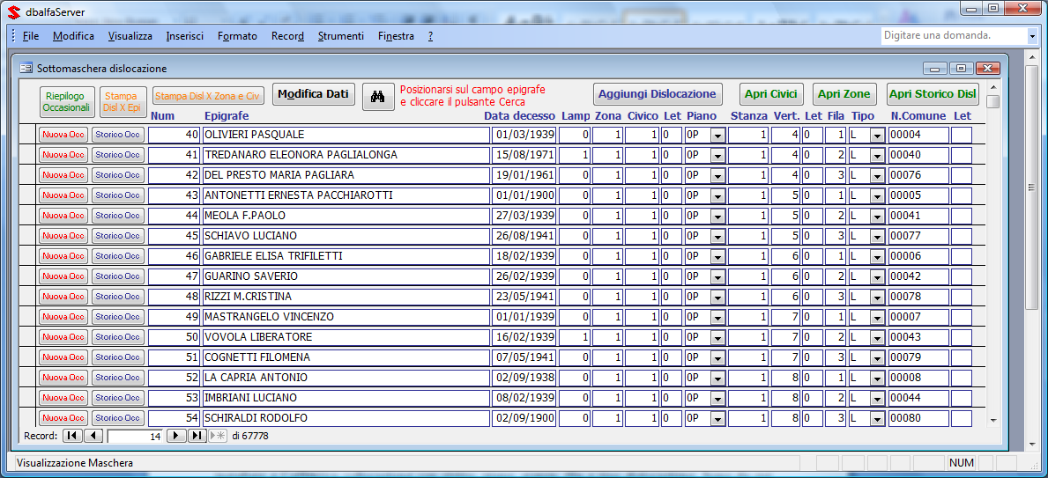

Scheda Contratti
Nel contratto sono presenti i dati della dislocazione e dell’intestatario, le lampade installate le date dei pagamenti e dell’attivazione, distacco o riallaccio delle lampade.
Per ogni operazione sono generate delle attività che vengono automaticamente riportate sulla scheda relativa.
Dal contratto si può eseguire l’incasso a mano o accedere allo storico degli incassi, eseguire i passaggi ed esumazioni o registrare e incassare il dovuto per lampade aggiuntive.
È generato il dovuto in caso di distacco che sarà considerato in fase di riallaccio eventuale. Le operazioni di distacco e riallaccio sono automatizzate e sono generati dei report per le relative attività da svolgere:
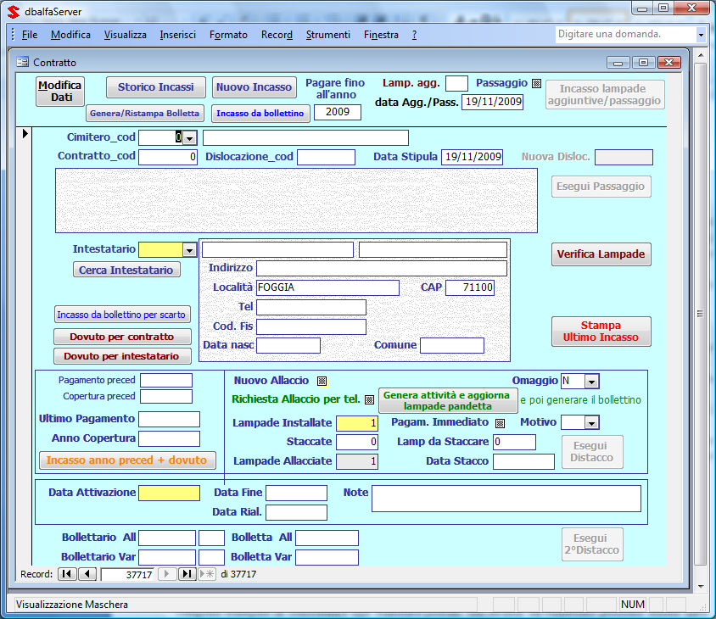

Scheda Prenotazioni Occasionali
Si gestiscono i dati, la durata dell’installazione e i pagamenti diretti o tramite generazione di bollettino postale delle lampade occasionali:
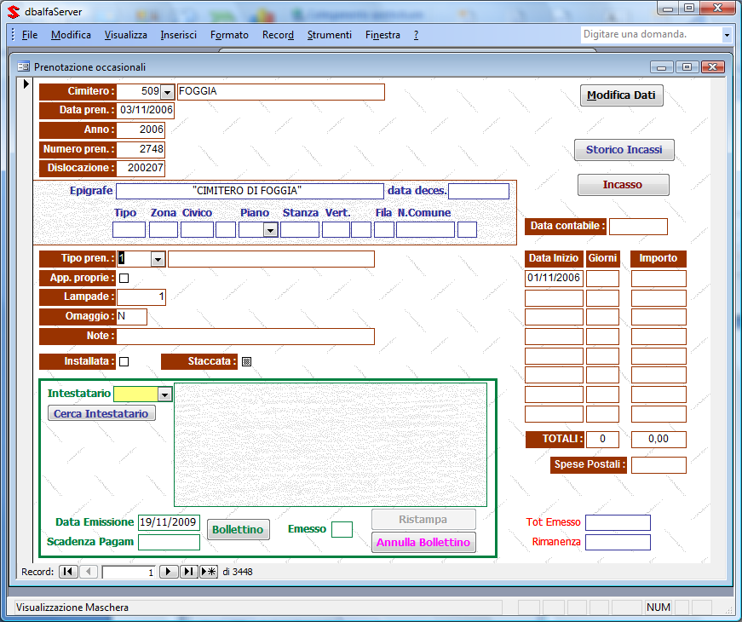

Emissione Bollettini
Nei bollettini in cui si raggruppano i pagamenti per tutte le lampade di uno stesso intestatario e vengono stampati in conformità agli standard postali. Gli incassi da bollettino possono essere fatti manualmente dalla scheda contratto o tramite una procedura di importazione dei file degli incassi forniti dall’ente postale. Le operazioni di verifica, di stampa e ristampa bollettini sono evidenziate nella maschera riportata:

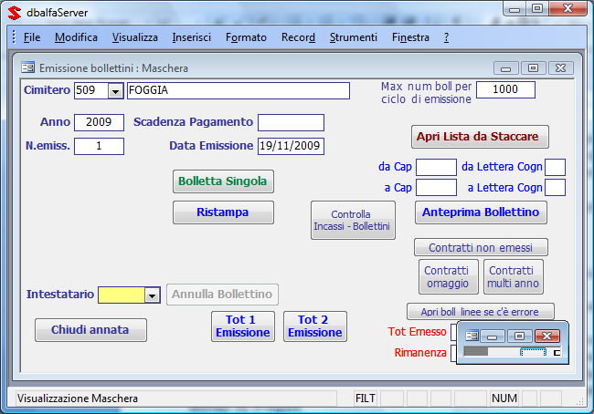

Esempio bollettino generato:

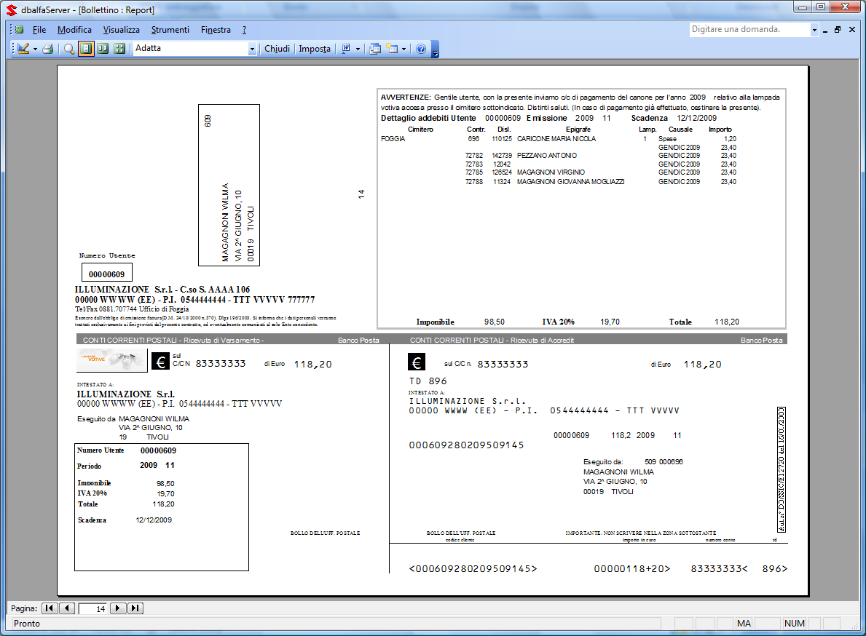
Gestione Bollettari
È possibile generare e stampare i bollettari per registrazioni esterne su cartaceo:

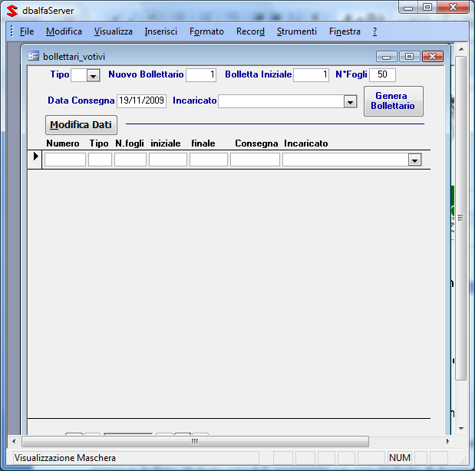

Riepilogo Incassi
Secondo lo schema della maschera successiva si possono fare dei riepiloghi di incassi filtrati per tutte le esigenze di conteggio ed è possibile generare il riepilogo delle competenze:

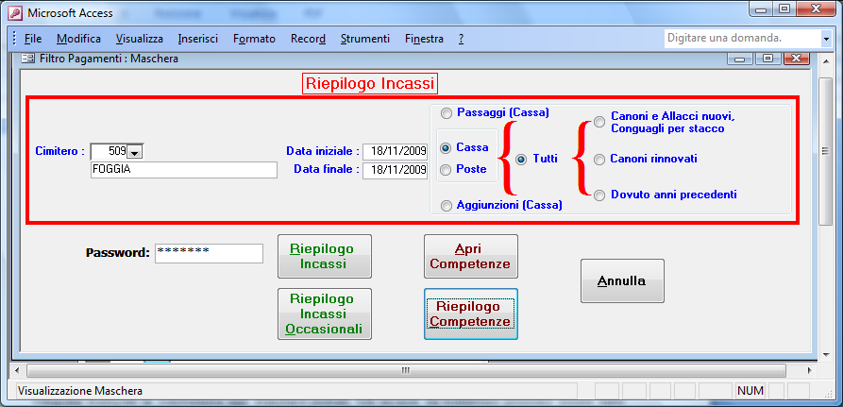

Tariffe e Competenze
Inserimento tariffe annuali e competenze per il calcolo del dovuto sui canoni e i nuovi allacci e le relative stampe di riepilogo:
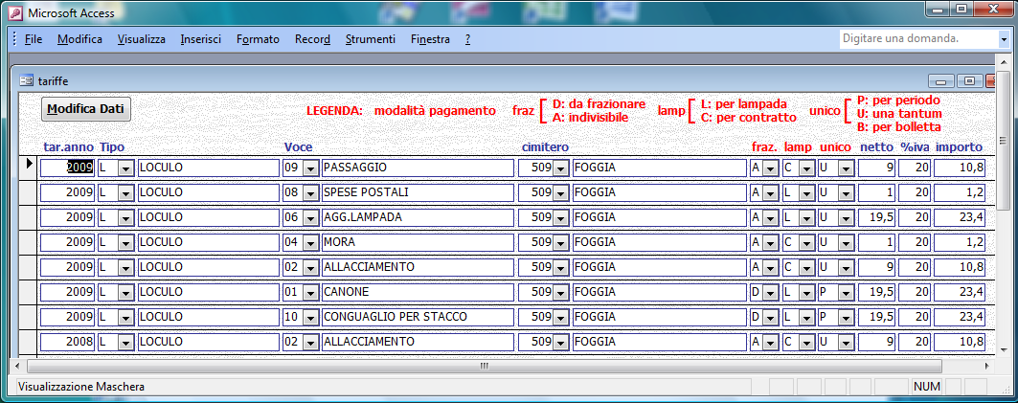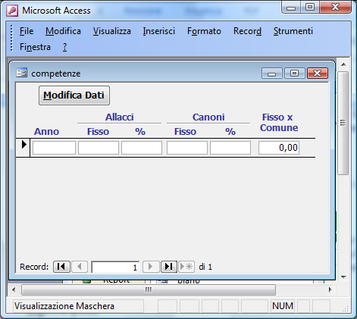
Attività di gestione allacci
Le schede riportate in seguito sono quelle per la gestione dei distacchi per morosità, riallacci da elenco disattivati e di attività di manutenzione e allacci creata automaticamente in seguito a creazione e modifiche di contratti. 